
Trabajo Práctico Número 11:
Conectividad y recursos compartidos
Materia: Sist. Operativos
Prof. Rodríguez G.
Alumno: Santino Dominguez

Consigna:
1. Define qué significa “recurso compartido”.
2. ¿Qué diferencias hay entre red local e Internet?
3. Explica brevemente cómo un sistema operativo permite acceder a carpetas o impresoras de otra máquina.
Preguntas adicionales:
4. ¿Qué permisos o configuraciones deben ajustarse para compartir un recurso en red?
5. ¿Qué ventajas y desventajas tiene compartir recursos dentro de una red escolar o doméstica?
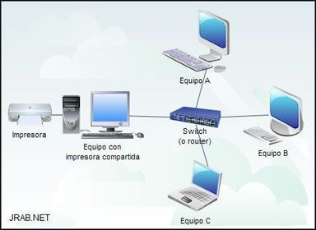
Consigna:
- Un recurso compartido es un archivo, carpeta, impresora u otro dispositivo que puede ser utilizado por varias computadoras conectadas a una misma red

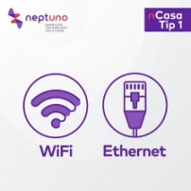
- Red local (LAN): conecta dispositivos dentro de un área pequeña, como una casa, escuela u oficina.
Internet: es una red mundial que conecta millones de redes y dispositivos en todo el mundo.

- El sistema operativo utiliza protocolos de red para localizar los recursos compartidos y, si el usuario tiene permiso, permite acceder a ellos como si estuvieran conectados a la propia computadora.

- Activar la detección de redes.
Habilitar el uso compartido de archivos e impresoras.
Configurar permisos de acceso (lectura, escritura o control total).
Permitir el acceso a través del firewall si es necesario.

- Ventajas:
Riesgo de acceso no autorizado si la seguridad es insuficiente.
Posible propagación de virus o malware.
Dependencia de la red para acceder a los recursos compartidos.
Desventajas:
Riesgo de acceso no autorizado si la seguridad es insuficiente.
Posible propagación de virus o malware.
Dependencia de la red para acceder a los recursos compartidos.

